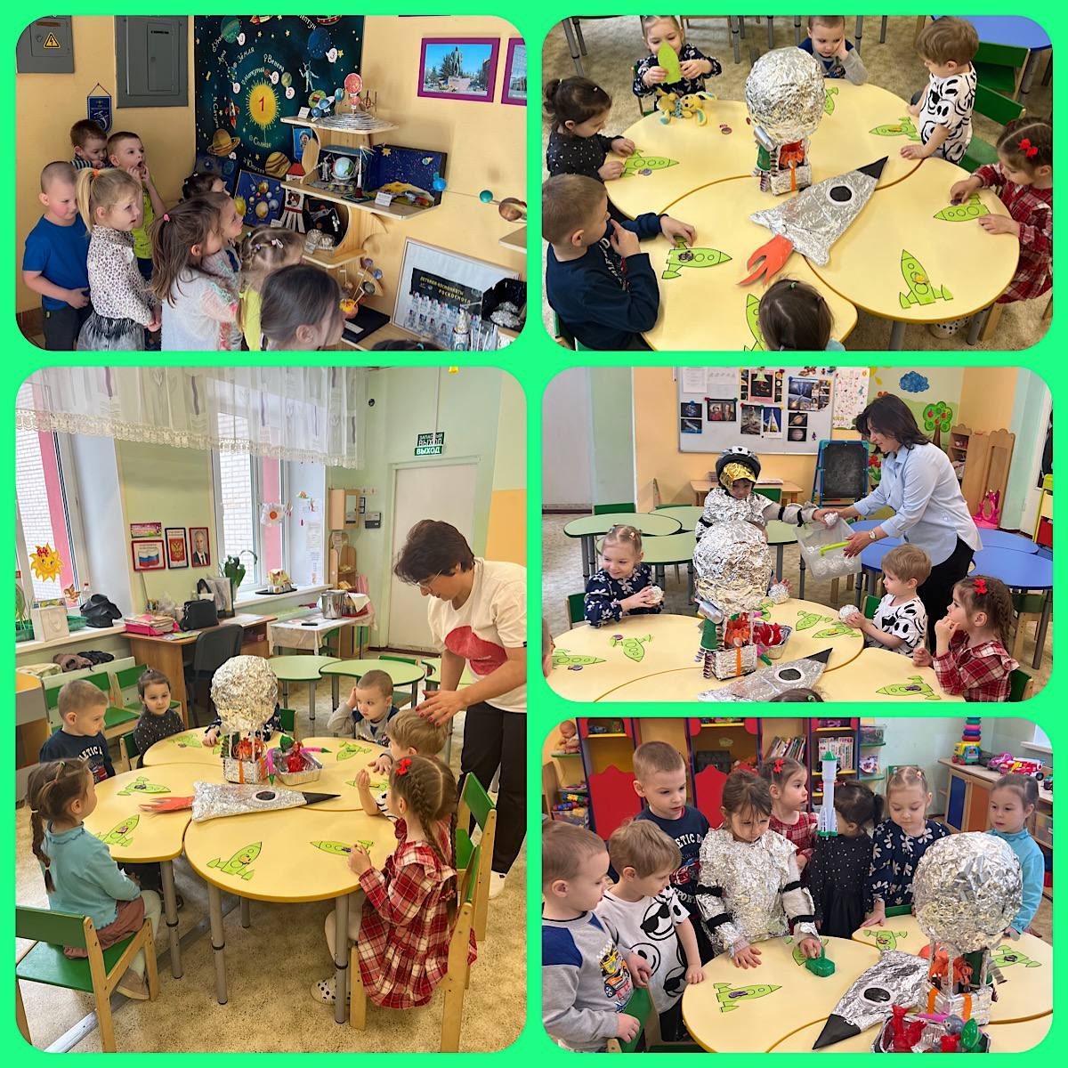

В рамках реализации регионального проекта «Предшкола: стандарт детского сада » тематическая неделя: Каникулярная неделя: находки ДО: МБОУ СОШ №20 ( дошкольное отделение) городского округа Королев в средней группе №5 провели занятие «Удивительный космос», посвящённый Дню космонавтики.   
Цель и задачи: формировать представление детей о космосе, профессии «Космонавт » и о первом космонавте Ю. А. Гагарине. Пополнять словарный запас детей (ракета, скафандр, планета, космос); развивать память, внимание, речь , интерес к космонавтике; воспитывать желание вести здоровый образ жизни, быть смелыми сильными.

Воспитатели: Рамазанова У.Н. Джаббарова Ш.А.